OBCHODNÍ ZÁSTUPCE-ZPROSTŘEDKOVATEL PRODEJE
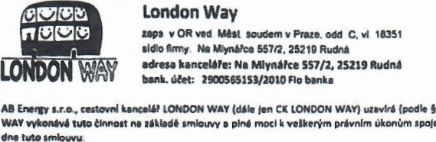
l,
TEL./FAX: 732558693
GSM: 731-421-746
Ič: 2467220
  CESTOVNÍ SMLOUVA uzavřená ve smyslu zákona č. 89/2012 Sb.
  ČÍSLO SMLOUVY-REZERVAČNÍ ČÍSLO
  601
1. PAEDMtT SMLOUVY:
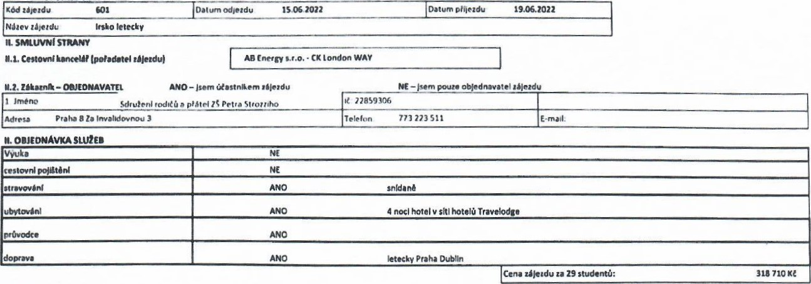PLATBA ZÁJEZDU

záloha na osobu doplatek do 1.6.2022 | 4000 Datum  úhrady: | do 15.02.2022 Způsob úhrady:  na účet: 2900565iS3,'2010 | na účet: 2200975450/2010

PROHLÁŠENÍ ZÁKAZNÍKA
Zákazník prohlašuje, že je srozuměn a souhlasí s smluvními podmínkami, které uveřejněny na www.londonway.cz. Zákazník podpisem této smlouvy stvrzuje, že výše uvedené materiály četl, seznámil se se všemi podmínkami v nich uvedenými a s těmito podmínkami souhlasí. V případě, že tuto smlouvu uzavírá zákazník ve prospěch dalších osob, zavazuje se, že převezme všechny povinnosti vyplývající z této smlouvy.
Souhlasím s tím, aby CK LONDON WAY zpracovávala veškeré poskytnuté osobní údaje v souladu se zákonem č. 110/2019 Sb. a používala je i k rozesílce katalogů a nabídky svých produktů a služeb a to až do doby písemného odvolání tohoto souhlasu. Zpracování může být prováděno i prostřednictvím třetích osob. Zároveň prohlašuji, že jsem zmocněn udělit a uděluji souhlas rovněž i jménem všech osob uvedených na této smlouvě.

POZNAMKY A UPOZORNENI PRO CK
Cena při obsazenosti 25 účastníky, 2 osoby jako doprovod zdarma. Nezahrnuje vstupy a jízdné. Možnost odbavení jednoho velkého kabinového zavazadla o rozměrech 55x45x25cm a jednoho malého. Objednatel svým podpisem potvrzuje, že se seznámil a souhlasí se Všeobecnými podmínkami na adrese www.londonway.cz Objednatel odpovídá za pravdivost jím uvedených údajů a souhlasí se zasíláním nabídek CK. Objednatel odpovídá za smluvní závazky spolucestujících, minimální počet účastníků, aby byl zajištěn dozor dvou pedagogů zdarma, je 25 studentů.
